**CHỦ ĐỀ 4**

**ỨNG DỤNG THỰC TIỄN**

**PHẦN I. Câu trắc nghiệm nhiều phương án lựa chọn. Mỗi câu hỏi thí sinh chỉ chọn một phương án.**

1. Khi máu di chuyển từ tim qua các động mạch chính rồi đến các mao mạch và quay trở lại qua các tĩnh mạch, huyết áp tâm thu (tức là áp lực của máu lên động mạch khi tim co bóp) liên tục giảm xuống. Giả sử một người có huyết áp tâm thu P (tính bằng mmHg) được cho bởi hàm số , trong đó thời gian t được tính bằng giây. Tốc độ thay đổi của huyết áp sau 5 giây kể từ khi máu rời tim là:

**A.** . **B.** . **C.** . **D.** .

1. Người quản lí của một khu chung cư có 100 căn hộ cho thuê nhận thấy rằng tất cả các căn hộ sẽ có người thuê nếu giá thuê một căn hộ là 8 triệu đồng một tháng. Một cuộc khảo sát thị trường cho thấy rằng, trung bình cứ mỗi lần tăng giá thuê căn hộ thêm 100 nghìn đồng thì sẽ có thêm một căn hộ bị bỏ trống. Người quản lí nên đặt giá thuê mỗi căn hộ là bao nhiêu để doanh thu là lớn nhất?

**A.** 800 000 000 (đồng). **B.** 8 100 000 (đồng).

**C.** 8 000 000 (đồng). **D.** 9 000 000 (đồng).

1. Một đội bóng đá thi đấu trong một sân vận động có sức chứa 55 000 khán giả. Với giá mỗi vé là 100 nghìn đồng, số khán giả trung bình là 27 000 người. Qua thăm dò dư luận, người ta thấy rằng mỗi khi giá vé giảm thêm 10 nghìn đồng, sẽ có thêm khoảng 3000 khán giả. Hỏi ban tổ chức nên đặt giá vé là bao nhiêu để doanh thu từ tiền bán vé là lớn nhất?

**A.** 100 000 (đồng). **B.** 80 000 (đồng).

**C.** 90 000 (đồng). **D.** 95 000 (đồng).

1. Anh An chèo thuyền từ điểm A trên bờ một con sông thẳng rộng 3 km và muốn đến điểm B ở bờ đối diện cách 8 km về phía hạ lưu càng nhanh càng tốt (hình vẽ). Anh An có thể chèo thuyền trực tiếp qua sông đến điểm C rồi chạy bộ đến B, hoặc anh có thể chèo thuyền thẳng đến B, hoặc anh cũng có thể chèo thuyền đến một điểm D nào đó giữa C và B rồi chạy bộ đến B. Nếu vận tốc chèo thuyền là 6 km/h và vận tốc chạy bộ là 8 km/h thì anh An phải chèo thuyền sang bờ ở điểm nào để đến được B càng sớm càng tốt? (Giả sử rằng vận tốc của nước là không đáng kể so với vận tốc chèo thuyền của anh An).

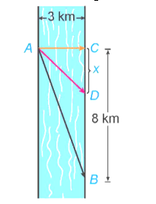

**A.** Anh An phải chèo thuyền đến điểm D cách C một đoạn km thì sẽ đến B sớm nhất.

**B.** Anh An phải chèo thuyền đến điểm D cách C một đoạn km thì sẽ đến B sớm nhất..

**C.** Anh An phải chèo thuyền đến điểm D cách C một đoạn km thì sẽ đến B sớm nhất..

**D.** Anh An phải chèo thuyền đến điểm D cách C một đoạn km thì sẽ đến B sớm nhất..

**PHẦN II. Câu trắc nghiệm đúng sai. Trong mỗi ý A), B), C), D) ở mỗi câu, thí sinh chọn đúng hoặc sai.**

1. Giả sử một hạt chuyển động trên một trục thẳng đứng chiều dương hướng lên trên sao cho tọa độ của hạt (đơn vị: mét) tại thời điểm  (giây) là

a) Hàm vận tốc là:  và hàm gia tốc là .

b) Hạt chuyển động lên trên khi  và hạt chuyển động xuống dưới khi .

c) Quãng đường hạt đi được trong khoảng thời gian  là 9 m.

d) Hạt tăng tốc khi  và hạt giảm tốc .

1. Một nhà sản xuất trung bình bán được 1000 ti vi màn hình phẳng mỗi tuần với giá 14 triệu đồng một chiếc. Một cuộc khảo sát thị trường chỉ ra rằng nếu cứ giảm giá bán 500 nghìn đồng, số lượng ti vi bán ra sẽ tăng thêm khoảng 100 ti vi mỗi tuần. Gọi  (triệu đồng) là giá của mỗi ti vi,  là số ti vi.

a) Hàm cầu là  (triệu đồng).

b) Tổng doanh thu từ tiền bán ti vi là (triệu đồng).

c) Công ty giảm giá 4,5 triệu đồng cho người mua thì doanh thu của công ty sẽ lớn nhất.

d) Nếu hàm chi phí hằng tuần là C(x) = 12000 – 3x (triệu đồng), trong đó x là số ti vi bán ra trong tuần, nhà sản xuất nên đặt giá bán 8 triệu đồng thì lợi nhuận là lớn nhất.

1. Dân số của một quốc gia sau t (năm) kể từ năm 2023 được ước tính bởi công thức:  ( được tính bằng triệu người, ).

a) Ước tính dân số của quốc gia này vào năm 2030 là 108,763 triệu người. (kết quả làm tròn kết quả đến chữ số thập phân thứ ba).

b) Ước tính dân số của quốc gia này vào năm 2035 là 145,488 triệu người. (kết quả làm tròn kết quả đến chữ số thập phân thứ ba).

c) Xem là hàm số của biến số  xác định trên đoạn . Hàm số  luôn nghịch biến trên đoạn .

d) Đạo hàm của hàm số  biểu thị tốc độ tăng dân số của quốc gia đó (tính bằng triệu người/năm). Vào năm 2046 tốc độ tăng dân số của quốc gia đó là 1,6 triệu người/năm.

1. Một tàu đổ bộ tiếp cận Mặt Trăng theo cách tiếp cận thẳng đứng và đốt cháy các tên lửa hãm ở độ cao 250 km so với bề mặt của Mặt Trăng. Trong khoảng 50 giây đầu tiên kể từ khi đốt cháy các tên lửa hãm, độ cao h của con tàu so với bề mặt của Mặt Trăng được tính (gần đúng) bởi hàm , trong đó  là thời gian tính bằng giây và  là độ cao tính bằng kilômét

a) Xét thời điểm  thì tại thời điểm  giây thì con tàu đạt khoảng cách nhỏ nhất so với bề mặt của Mặt Trăng và khoảng cách nhỏ nhất này bằng 8,08 km.

b) Đồ thị của hàm số với  (đơn vị trên trục hoành là 10 giây, đơn vị trên trục tung là 50 km) như sau:

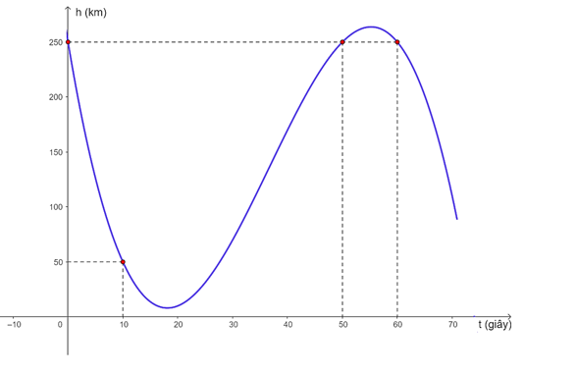

c) Gọi  là vận tốc tức thời của con tàu ở thời điểm  (giây) kể từ khi đốt cháy các tên lửa hãm với . Vận tốc tức thời của con tàu tại thời điểm  (giây) là 5,25 km/s.

d) Tại thời điểm  (giây), vận tốc tức thời của con tàu vẫn giảm.

1. Xét phản ứng hóa học tạo ra chất C từ hai chất A và B:

A + B → C.

Giả sử nồng độ của hai chất A và B bằng nhau. Khi đó, nồng độ của chất C theo thời gian t (t > 0) được cho bởi công thức: 

a) Nồng độ của chất A sau thời gian t là 

b) Nồng độ của chất B sau thời gian t là 

c) Tốc độ phản ứng ở thời điểm t > 0 là 

d) Nếu  thì 

**PHẦN III. Câu trắc nghiệm trả lời ngắn. Mỗi câu hỏi thí sinh chỉ trả lời đáp án.**

1. Giả sử chi phí (tính bằng trăm nghìn đồng) để sản xuất  đơn vị hàng hóa nào đó là: . Biết hàm chi phí biên là .

a) Tìm hàm chi phí biên.

b) Tìm C'(100) và giải thích ý nghĩa của nó.

c) So sánh C'(100) với chi phí sản xuất đơn vị hàng hóa thứ 101.

**Trả lời**: ………………..

1. Xét một thấu kính hội tụ có tiêu cự  (hình vẽ). Khoảng cách  từ vật đến thấu kính liên hệ với khoảng cách  từ ảnh đến thấu kính bởi hệ thức: .

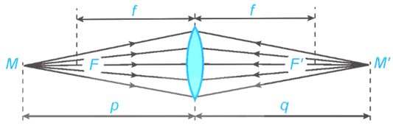

a) Viết công thức tính  như một hàm số của biến .

b) Tính các giới hạn  và giải thích ý nghĩa các kết quả này.

c) Lập bảng biến thiên của hàm số trên khoảng 

**Trả lời**: ………………..

1. Giả sử hàm cầu đối với một loại hàng hóa được cho bởi công thức , trong đó p là giá bán (nghìn đồng) của mỗi đơn vị sản phẩm và x là số lượng đơn vị sản phẩm đã bán.

a) Tìm công thức tính  như là hàm số của . Tìm tập xác định của hàm số này. Tính số đơn vị sản phẩm đã bán khi giá bán của mỗi đơn vị sản phẩm là 240 nghìn đồng.

b) Khảo sát sự biến thiên và vẽ đồ thị của hàm số x = x(p). Từ đồ thị đã vẽ, hãy cho biết:

- Số lượng đơn vị sản phẩm bán được sẽ thay đổi thế nào khi giá bán p tăng;

- Ý nghĩa thực tiễn của giới hạn .

**Trả lời**: ………………..

1. Một đường dây điện được nối từ một nhà máy điện ở A đến một hòn đảo ở C như Hình vẽ. Khoảng cách từ C đến B là 4 km. Bờ biển chạy thẳng từ A đến B với khoảng cách là 10 km. Tổng chi phí lắp đặt cho 1 km dây điện trên biển là 50 triệu đồng, còn trên đất liền là 30 triệu đồng. Xác định vị trí điểm M trên đoạn AB (điểm nối dây từ đất liền ra đảo) để tổng chi phí lắp đặt là nhỏ nhất.

# 

**Trả lời**: ………………..

1. Một trang sách có dạng hình chữ nhật với diện tích là 384 cm2. Sau khi để lề trên và lề dưới đều là 3 cm, để lề trái và lề phải đều là 2 cm. Phần còn lại của trang sách được in chữ. Kích thước tối ưu của trang sách là bao nhiêu để phần in chữ trên trang sách có diện tích lớn nhất?

**Trả lời**: ………………..

1. Một người nông dân có 15 000 000 đồng để làm một hàng rào hình chữ E dọc theo một con sông bao quanh hai khu đất trồng rau có dạng hai hình chữ nhật bằng nhau (Hình vẽ). Đối với mặt hàng rào song song với bờ sông thì chi phí nguyên vật liệu là 60 000 đồng/mét, còn đối với ba mặt hàng rào song song nhau thì chi phí nguyên vật liệu là 50 000 đồng/mét, mặt giáp với bờ sông không phải rào. Tìm diện tích lớn nhất của hai khu đất thu được sau khi làm hàng rào.

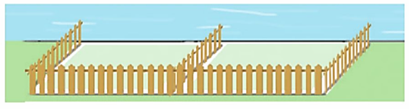

**Trả lời**: ………………..

1. Một công ty kinh doanh bất động sản có 20 căn hộ cho thuê. Biết rằng nếu cho thuê mỗi căn hộ với giá 2 triệu đồng/1 tháng thì tất cả các căn hộ đều có người thuê. Nhưng cứ mỗi lần tăng giá cho thuê mỗi căn hộ thêm 200 nghìn đồng/1 tháng thì có thêm một căn hộ bị bỏ trống. Hỏi công ty nên cho thuê mỗi căn hộ bao nhiêu tiền một tháng để tổng số tiền thu được là lớn nhất?

**Trả lời**: ………………..

1. Một bác nông dân có ba tấm lưới thép B40, mỗi tấm dài a (m) và muốn rào một mảnh vườn dọc bờ sông có dạng hình thang cân ABCD như Hình 36 (bờ sông là đường thẳng CD không phải rào). Hỏi bác đó có thể rào được mảnh vườn có diện tích lớn nhất là bao nhiêu mét vuông?

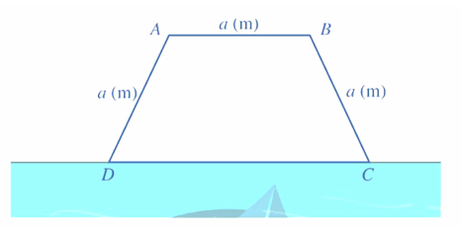

**Trả lời**: ………………..

1. Có hai xã cùng ở một bên bờ sông. Người ta đo được khoảng cách từ trung tâm A, B của hai xã đó đến bờ sông lần lượt là AA*'* = 500 m, BB*'* = 600 m và A*'*B*'*= 2 200 m (*Hình vẽ*). Các kĩ sư muốn xây một trạm cung cấp nước sạch nằm bên bờ sông cho người dân hai xã. Để tiết kiệm chi phí, các kĩ sư cần phải chọn vị trí M của trạm cung cấp nước sạch đó trên đoạn A*'*B*'* sao cho tổng khoảng cách từ hai vị trí A, B đến vị trí M là nhỏ nhất. Hãy tìm giá trị nhỏ nhất của tổng khoảng cách đó.

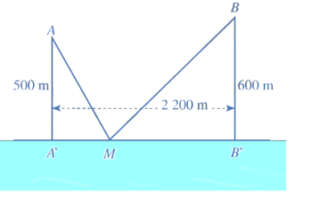

**Trả lời**: ………………..